新 书 推 荐

中文书名：《我的身体里有一只青蛙》
英文书名：THE FROG INSIDE ME
作 者：Dilge Güney and Gül Sarı
出 版 社：Tudem Publishing
代理公司：The Black Cat Agency/ ANA
页 数：104页
出版时间：2024年4月
代理地区：中国大陆、台湾
审读资料：电子稿
类 型：桥梁书

内容简介：

这本书讲述的是一个小女孩面对自己对于成长的感受。

听听你内心青蛙的声音！迪尔格·格内（Dilge Güney）创作的《我的身体里有一只青蛙》一个生动的冒险故事，讲述了成长中的孩子如何正确认识、理解和管理自己的情绪！这是一本欢快的小说，讲述了一个名叫克兰的小女孩为了摆脱一只“不小心”停驻在她肚子里的青蛙而进行的斗争，用令人振奋的实验思想拓展了读者的想象力。而插画家居尔·萨里（Gül Sarı）绘制的卡通般的绘画则加强了作者的叙述，她将每种情绪与调色板中的一种颜色联系起来，让你能够长时间思考情绪在决策过程中的作用和影响。

自从哥哥讲完无味的笑话后，克兰的身体里一直在发生奇怪的事情。她要对付一个蹦蹦跳跳的入侵者，它有时趴在她的肚子上，有时抱着她的心脏爬进她的食道！克兰正在她的身体里面养宠物！是的，你没听错，克兰身体里面有一只青蛙，每天都在成长。

不要质疑“一个人能和在他体内跳来跳去的生物一起生活吗？”如果他必须这样做，为什么不能呢？虽然克兰的好朋友思南认为他们应该尽其所能摆脱这只青蛙，而且，他们也已经有了些很好的实验计划，比如：黑胡椒实验。但他们最终真的能成功吗？

作者简介：

迪尔格·格内（Dilge Güney）出生于1980年。她从八岁开始写短篇小说，在学生时代从未停止过写作。2003年，她毕业于马尔马拉大学法学院。2008年，她的儿子出生后，她深深爱上了儿童读物，于是开始为儿童和青少年写作。2015 年，参加过一场儿童文学研讨会后，她的第一本书出版了。
居尔·萨里（Gül Sarı）1988年出生于安卡拉。2010年，从哈斯特帕大学（Hacettepe University）历史系毕业后，她创办了Gazi大学平面设计系。她是一名自由职业者，从事插画和视频编辑工作。
内页插图：

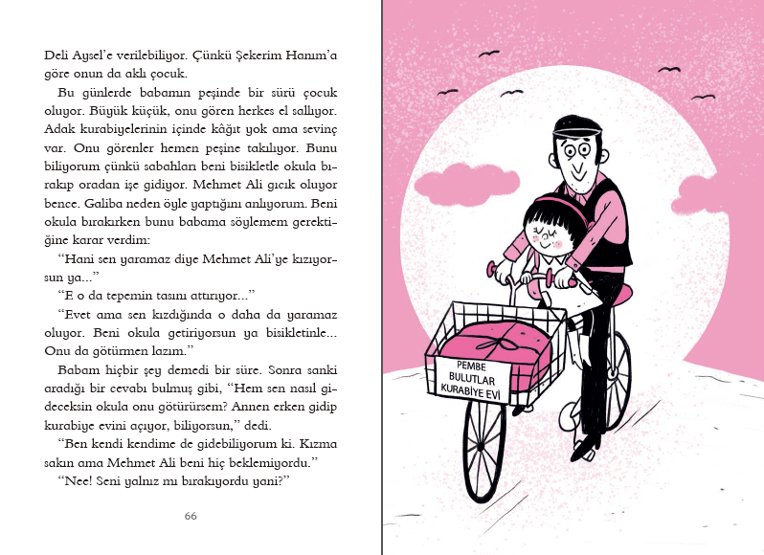

感谢您的阅读！
请将反馈信息发至：版权负责人
Email：Rights@nurnberg.com.cn
安德鲁·纳伯格联合国际有限公司北京代表处
北京市海淀区中关村大街在地图中查看甲59号中国人民大学文化大厦1705室, 邮编：100872
电话：010-82504106, 传真：010-82504200
公司网址：http://www.nurnberg.com.cn
书目下载：http://www.nurnberg.com.cn/booklist_zh/list.aspx
书讯浏览：http://www.nurnberg.com.cn/book/book.aspx
视频推荐：http://www.nurnberg.com.cn/video/video.aspx
豆瓣小站：http://site.douban.com/110577/
新浪微博：安德鲁纳伯格公司的微博_微博 (weibo.com)
微信订阅号：ANABJ2002

